**ACTIVIDAD DE APRENDIZAJE 17**

**FICHA EXPLICATIVA**

**Modelamos formas bidimensionales y evalumos costos**

|  |  |  |  |
| --- | --- | --- | --- |
| **ÁREA CURRICULAR: MATEMÁTICA** | | **DURACIÓN: 1 semana (Del 17 al 21 de Agosto)** | |
| **CICLO: Avanzado** | **GRADO: 1°** | | **UNIDAD:** |

|  |  |  |  |
| --- | --- | --- | --- |
| **ESTUDIANTE** |  | | |
| **COMPETENCIA** | | **CAPACIDAD** | **DESEMPEÑO** |
| Resuelve problemas gestion de dtos e incertidumbre  Resuelve problemas de forma, movimiento y localización. | | Representa datos con gráficos y medidas estadísticas o probabilísticas  Argumenta afirmaciones sobre relaciones geométricas | Lee información contenida en tablas de frecuencias y gráficos como histogramas, polígonos de frecuencia, gráficos circulares, así como textos que contienen valores de medidas de tendencia central o descripciones de sucesos aleatorios, para comparar e interpretar la información que contienen.  Plantea afirmaciones sobre las relaciones y  propiedades que descubre que descubro entre la medida del área y el radio de un circulo. |

**Lee el siguiente caso.**

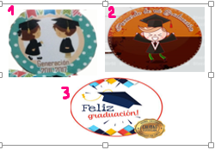Luis es un estudiante de 1.er grado del ciclo avanzado de EBA, quien ha visto como una buena oportunidad de negocio hacer con su familia unos recuerdos de Promoción en forma circular para venderlo en su CEBA a los estudiantes que estan por egresar.

Para ello ha buscado información del modelo que más se vendio

en años anteriores.

**La información la obtuvieron en una imprenta.**

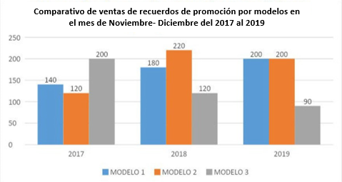

Analiza la venta de los 3 años, luego elige el modelo que le recomendarias a Luis.

Sustenta las razones por las que has tomado. En tu sustento toma en cuenta las medidas de tendencia central , media, mediana y moda)

**.**

**Practicamos**

**Imaginate que vas a elaborar recuerdos en forma circular y cuadrada utilizando corospum.**

**En la hoja de papel cuadriculada en centímetros dibuja una circunferencia de radio 5 cm (cada cuadrito equivale a 1 cm de largo por 1 cm de ancho).**

1. **Calcula el área de un cuadrado de lado igual al radio y anota todos estos resultados en la siguiente tabla:**

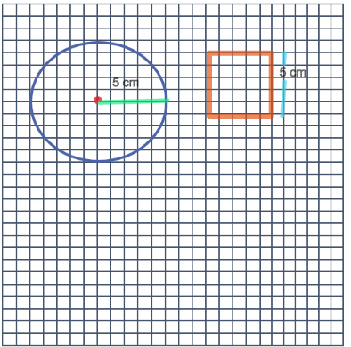

|  |  |  |
| --- | --- | --- |
| **Radio** | **Área del circulo**  **(A = π r²)** | **Área del cuadrado**  **(A= r2)** |
| **5 cm** | **A= 3.14 x (5 cm)2**  **A= 3.14 x 25 cm2**  **A= 78.5 cm2** | **A= (5 cm)2**  **A= 25 cm2** |

**b. ¿Cuál es el modelo que requiere más corospum? ¿ Por qué?**

**……………………………………………………………………………………………………………………………………**

**Tarea**

**De la actividad de la elaboración de los recuerdos de corospum:**

**Completa la tabla hallando las áreas solicitadas y luego realiza el grafico en el papel cuadriculado, recuerda que cada cuadradito equivale a 1 cm.**

|  |  |  |
| --- | --- | --- |
| **Radio** | **Área del circulo**  **(A = π r²)** | **Área del cuadrado**  **(A= r2)** |
| **6 cm** |  |  |
| **4 cm** |  |  |
| **3 cm** |  |  |

